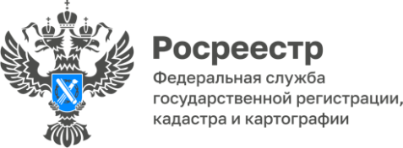

**ПРЕСС-РЕЛИЗ**

11.02.2025

**Для размещения в социальных сетях Управления**

**Об итогах деятельности Управления Росреестра по Алтайскому краю по привлечению арбитражных управляющих к административной ответственности за 2024 год**

За 2024 год в Управление Росреестра по Алтайскому краю поступило 281 обращение, заявление, жалоба на действия (бездействие) арбитражных управляющих.

По результатам проведенных административных расследований составлено и направлено в арбитражный суд 64 заявления о привлечении арбитражных управляющих к административной ответственности.

Арбитражным судом Алтайского края по заявлениям Управления в 2024 году 10 арбитражных управляющих привлечены к административной ответственности с назначением наказания в виде дисквалификации; 28 арбитражным управляющим назначено наказание в виде предупреждения; на 2 арбитражных управляющих наложены административные штрафы на сумму 60 000 рублей; действия (бездействие) 31 арбитражного управляющего признаны судом малозначительными.

*«Арбитражный управляющий является профессиональным участником дела о банкротстве, который должен действовать добросовестно и разумно, учитывая интересы участвующих в деле лиц. Основной задачей Управления при реализации возложенных полномочий в установленной сфере деятельности, является обеспечение защиты прав участвующих в деле о банкротстве лиц от недобросовестных (непрофессиональных) действий (бездействия) арбитражных управляющих. Для этого принимаются различные меры, включая постоянный мониторинг деятельности арбитражных управляющих, которые могут совершать незаконные действия»*, - отмечает заместитель руководителя Управления **Елена Саулина**.

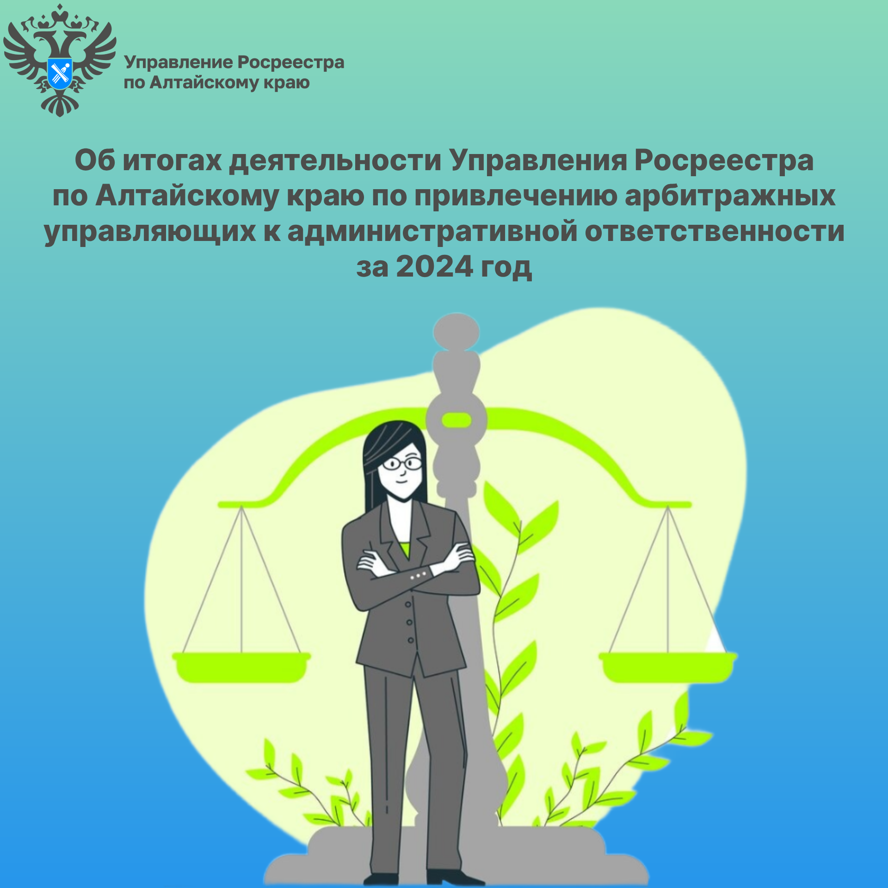

**Управление Росреестра по Алтайскому краю**